Revidering av studieplan – doktorand
2020-08-25

1

Studieplanen ska följas upp minst en gång per år, och detta görs i ISP-systemet genom en så kallad ”revidering”.

Både du och din huvudhandledare kommer elva månader efter att den tidigare studieplanen fastställts få en e-postpåminnelse om att det är dags att revidera studieplanen. Det är din huvudhandledare som startar processen genom att skapa en ny version av studieplanen.

Bara huvudhandledaren kan initiera revideringen.

Steg för steg

Din huvudhandledare inleder revideringen genom att skapa en ny version av studieplanen. Du informeras genom ett automatiskt e-postmeddelande att studieplanen är redo att arbeta med igen.

När du som doktorand loggar in i ISP-systemet kommer du att hitta den nya versionen av din studieplan med status Skapad, vilket innebär att du kan öppna och redigera denna.
Exempel:
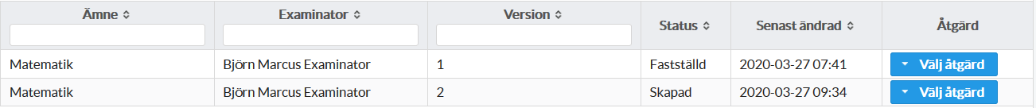
Version 2 finns nu med status Skapad och har en Välj åtgärd-knapp. Den tidigare versionen ligger kvar, men är nu bara tillgänglig att titta på.
- Du trycker nu Välj åtgärd och Redigera för att gå in och uppdatera din studieplan. Under perioden du arbetar med studieplanen kan du spara, stänga och fortsätta arbeta som du vill. Studieplanen blir inte låst för redigering förrän du tryckt Godkänn och skicka vidare.
Områden som uppdaterats från föregående version är inrutade i blått.
- När du är nöjd med den nya versionen och har stämt av med din huvudhandledare klickar du på Godkänn och skicka vidare, vilket kommer låsa studieplanen. Nu skickas ett automatiskt
e-postmeddelande till din huvudhandledare som talar om att det finns en studieplan att godkänna.
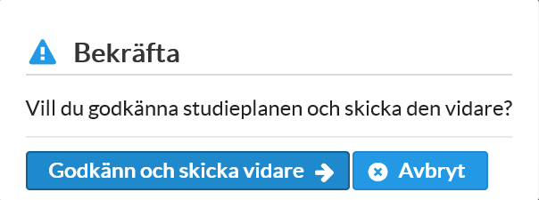

Efter att du godkänt ändrar studieplanen status till Väntar på handledare och blir låst för redigering.

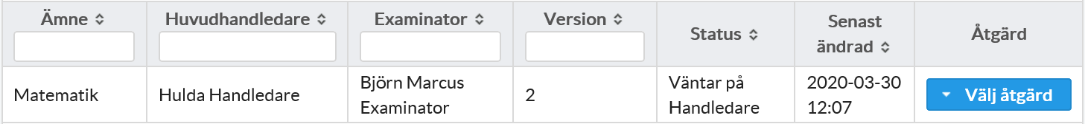

- Godkänner din huvudhandledare revideringen av studieplanen så skickas den vidare till FU-prefekt för godkännande, och därifrån vidare till vicedekan med ansvar för forskarutbildningen för fastställande.
Om någon av dessa instanser har synpunkter på studieplanen kommer den att skickas tillbaka till dig för justering. Du får då ett automatiskt e-postmeddelande om att det finns en studieplan att godkänna.

Använd valfri webbläsare, förutom Safari eller Microsoft Explorer, när du arbetar i ISP-systemet.

